Wilsum het dorp wat bruist en leeft.
De vakantie vindt alweer een beetje zijn einde. Er wandelen mensen met de hond en op het voetbalterrein is een hoop bedrijvigheid. Na een lekker potje voetballen op de dinsdagavond ga ik naar het huis van mijn opa. Bij mijn opa voor het huis aangekomen staat er al de fiets van Gerard Boeve. Ik loop via de steeg naar binnen en ik hoor al een hoop geklets tussen die twee. Er worden oude verhalen opgehaald en het wel en wee van het dorpsleven wordt besproken. Ik heb Gerard Boeve en Albert van den Belt gevraagd voor een interview over het Oranjefeest. Met als doel: het Oranjefeest door de jaren heen. Hoe hebben zij het Oranjefeest beleeft als voorzitters.
Ab van den Belt 35 jaar steunpilaar in Wilsum:
Vanaf 1970 is Albert van den Belt vrijwilliger bij de Oranjevereniging in Wilsum. Dit doet hij tot 5 mei 2005. De reden dat Albert in 2005 met deze werkzaamheden stopt is zijn gehoor. Albert is 35 jaar actief lid geweest. Hij schat ongeveer in dat hij 25 jaar voorzitter is geweest. Hij werd hiervoor aangewezen, omdat er een aantal leden waren opgestapt. Op 5 mei 2005 geeft hij het stokje door aan Gerard Boeve. Albert deelt in de krant mee: ‘Het is lastig een opvolger te vinden in deze tijd, maar met Gerard Boeve is hij heel erg blij. Dan komt de derde generatie Boeve in het bestuur van de Oranjevereniging.’ Op dit moment is Gerard nu 16 jaar vrijwilliger bij de Oranjevereniging als voorzitter. Wat ook een mooie anekdote uit het krantenbericht is dat 95 procent van de bevolking lid is van de vereniging. Op deze manier zie je dat het feest leeft onder de bevolking. Beiden geven hierin ook aan dat dit de reden is dat zij actief betrokken zijn/geweest. ‘Wat ik het mooiste aan dit werk vind is dat je met een groepje een driedaags feest organiseert. Het feest, de gezelligheid en het samenwerken’, aldus Gerard Boeve. Uit de verhalen merk ik dat de samenwerking werkt, omdat er ingespeeld wordt op de kwaliteiten van eenieder. Het vult mekaar goed aan.
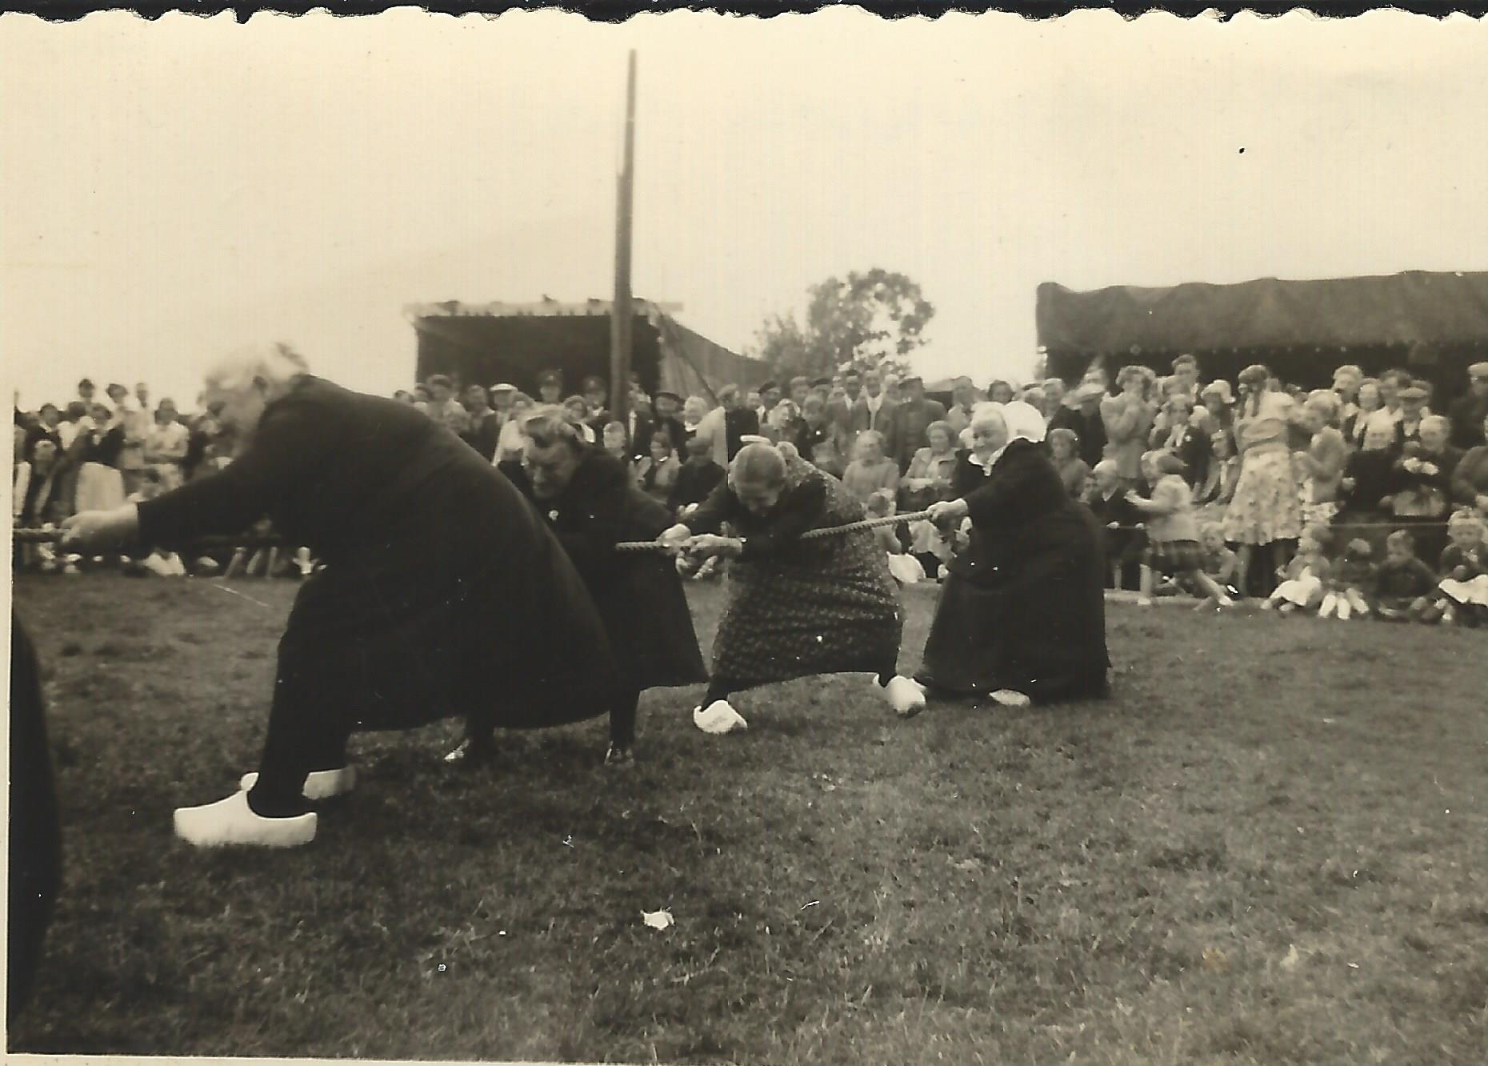

Drie dagen feest in Wilsum. Oranjevereniging heeft het programma gereed:
In de afgelopen jaren is er een heleboel georganiseerd. Zo hoor ik van beide mannen verschillende verhalen, zoals Boersema die op zijn Zündapp de dijk kwam afvliegen en uiteindelijk op een spijkerbed ging liggen, een helikoptervlucht, taptoes, radiografisch bestuurbare vliegtuigjes, de wielerronde, zowel voor jong en oud en de volksspelen. Om maar een paar dingen op te noemen. Daarnaast zijn er ook een aantal vaste basiselementen blijven staan, zoals de braderie georganiseerd door Handel en Nijverheid, de lampionnenoptocht waar beiden zich elk jaar weer over verbazen wat er door de bewoners neergezet wordt, de kinderspelen eerst op zaterdagmorgen en later op vrijdagmiddag, het 6-kamp wat later is ontstaan om minder pauzes tussen de spelen te voorkomen, zodat het publiek bleef zitten en niet naar de tent ging en op vrijdag en zaterdagavond muziek. Het Oranjefeest was vroeger twee dagen. Toen werd er begonnen op vrijdag en geëindigd op de zaterdag. Later is er de donderdag bij gekomen, omdat er een braderie georganiseerd werd. Hierdoor is de lampionnenoptocht verplaats naar de donderdag.
Na veel voorbereidend werk heeft het bestuur van de Wilsumse Oranjevereniging het programma klaar voor drie dagen feest:
De voorbereiding loopt eigenlijk door het hele jaar heen. Maar na de algemene ledenvergadering wordt er echt van start gegaan. Er moeten bands/dj’s geregeld worden, verschillende activiteiten voor de kinderen, de spelletjes voor het 6-kamp, luchtkussens, materialen voor het terrein moeten worden aangeschaft en ga zo maar door. Vroeger werd er op de vrijdag een week van tevoren het gras gemaaid en op de zaterdag werd de koeienstront van het veld geschept en in de krant valt te lezen er werd zand overheen gegooid. Vanaf maandag wordt het terrein verder aangekleed en worden er nog vele materialen zelf gemaakt voor het 6-kamp. Het enige wat in de loop van de tijd qua voorbereiding is veranderd is het verwijderen van de koeienstront.
Oranjewimpel voor gouden vereniging:
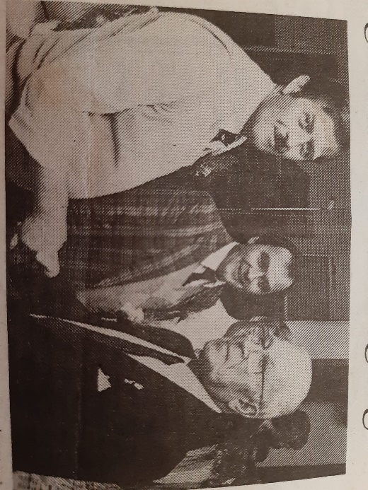
In het jaar 1988 bestaat de Oranjevering 50 jaar. De Oranjevereniging wordt in 1938 opgericht door G.B. Rengersen, Dhr. van de Rozenberg en Dhr. de Velde Harsenhorst. Om maar een paar namen te noemen. Dhr. Rengersen was schoolmeester op de openbare school in Wilsum. Als we eens aan het rekenen gaan dan bestaat de Oranjevereniging dit jaar 83 jaar. Voorzitter R. Bijstra van de Oranjevereniging ’s-Heerenbroek wees op de belangrijkste plaats die een Oranjevereniging inneemt. ‘Het geeft de verbondenheid weer tussen koningshuis en bevolking.’ De vraag is of dit nu ook nog op deze manier ervaren wordt.

Contrast
Beiden geven aan dat het Oranjefeest in de loop van de jaren veranderd is. Je moet met meer dingen rekening houden, zoals verzekeringen enz. De prijzen gaan omhoog. Kort samengevat het wordt een stukje professioneler aangepakt, omdat dat gevraagd wordt van de tijd. In het kader van de gezellige muziekavonden moeten er beveiligers ingehuurd worden om het in goede banen te leiden. Albert en Gerard vertellen dat vroeger het Oranjefeest echt een dorpsfeest was, zoals dat nu nog steeds in ’s-Heerenbroek en Zalk is. Het enige wat zich voordeed is dat Wilsum naar ’s-Heerebroek ging en ’s-Heerenbroek naar Wilsum met de Oranjefeesten. Nu is dat heel anders. De mensen komen overal vandaan. Gerard beschrijft het als een uit de klauwen gelopen feest. De reden die ze hier beiden voor verklaren is een gezonde financiële vereniging, waardoor je ook qua bands groter kunt uitpakken.
Toekomst: Wilsum in ban Oranjefeesten
Zoals gezegd het Oranjefeest leeft onder de bevolking. Beide heren schatten de toekomst, ondanks de Corona goed in. ‘Dit jaar moesten we wel creatief zijn, maar we hebben naar mijn idee toch een mooi programma neer kunnen zetten’, aldus Gerard Boeve. Als laatste woordje over de toekomst geeft Gerard Boeve aan ‘Het valt en staat met vrijwilligers’. Gerard maakt zich daarom geen zorgen over de toekomst van het feest. De verenging zit er financieel goed bij. Wat Gerard voor de toekomst wel een mooie wending zou vinden is dat er vrouwen zich toevoegen aan het bestuur of de sub. Inspelen op elkaars kwaliteiten. ‘Een nieuwe wind kan erg goed zijn.’
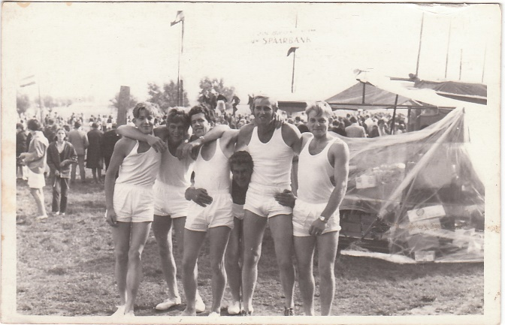 | 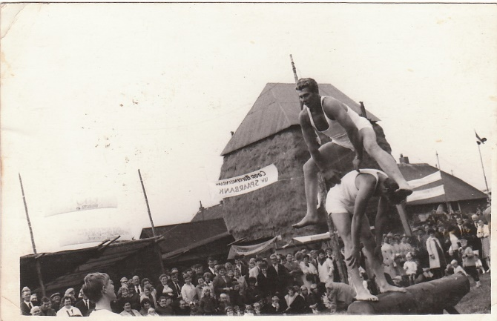
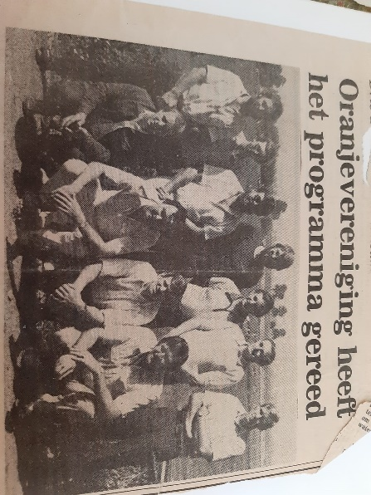 | 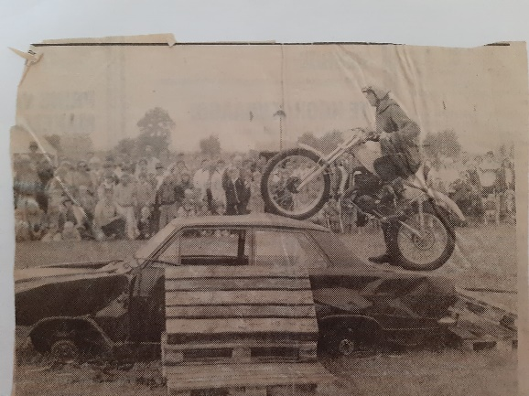
Bronnen/foto’s:
- Wilsum in vroggertied.
- Verschillende jaargangen van kranten omtrent het Oranjefeest.

